Pojď, děvče
D7 G C
1. Když břeh se blíží, každý vyhlíží, přístavních světel rudý svit,
Ami G A D
kde malá hospůdka je, a hudba k tanci hraje, tam vesele si zajdu žít.
G C
Tam děvče bude, v sukénce rudé, té srdce roztoulané dám,
Ami G Emi A D
hej hola hej , hej hola hej, vesele si na ni zavolám.
G D
R.Pojď, pojď, pojď děvče, orchestr v přístavu lákavě k tanci zní.
G F # G
Pojď, pojď, kdož to ví, zda dnešní noc není, pro nás ta po-sled-ní.
G C
Pojď, pojď, námořník, v náručí tvoji chce sladce spát,

Ami G Emi A D G
a zítra jen, na lásky sen, chce vzpo-mí-nat,
C Ami G Emi A D G
a zítra jen, na lásky sen, chce vzpo-mí-nat.

G C
2. Až přijdeš za tmy, k přístavu dát mi, k polibku žhavá ústa svá,

Ami G A D
uzří jen měsíc bledý, jak v slzách naposledy, mi bílým šátkem zamáváš.

G C
Na širém moři, až západ shoří, se vzpomínkami budu sám,

Ami G Emi A D
hej hola hej , hej hola hej, vesele si na ni zavolám.
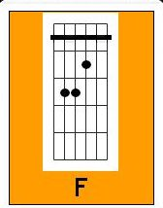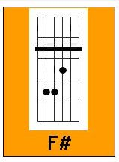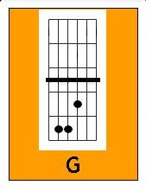

Trampské perly 3 - Pojď děvče https://www.youtube.com/watch?v=9k3RZWmjM-Q

